问题1：

将字符串c,a初始化，将a赋给c,打印c,a的地址：

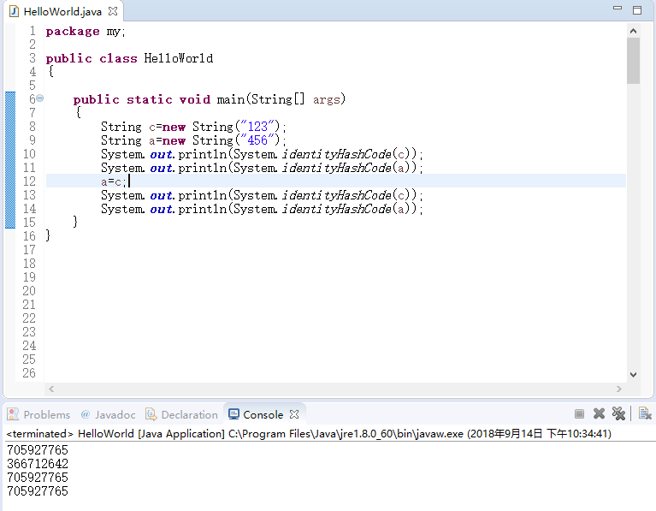

结构：a的地址与c的地址相同。

问题2：

初始化数组arr[4],输出arr[-1],检查错误类型：

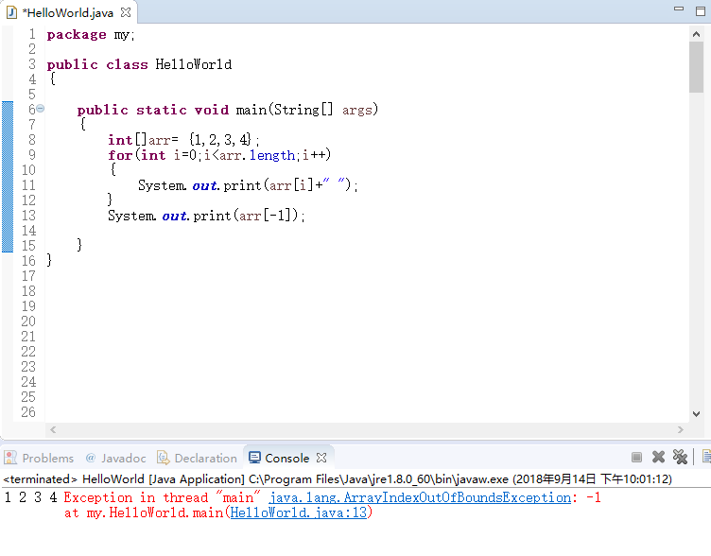

错误类型：用非法索引访问[数组](https://baike.baidu.com/item/%E6%95%B0%E7%BB%84/3794097" \t "https://baike.baidu.com/item/ArrayIndexOutOfBoundsException/_blank)时抛出的异常。如果索引为负或大于等于数组大小，则该索引为非法索引。